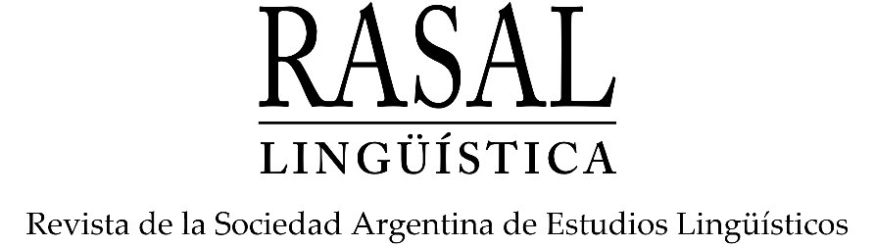
Declaración de Autoría
Autor principal
Nombre y apellido:
Mail:
ORCID:
Afiliación:
Nota biográfica (hasta 100 palabras máximo):

Autor 2
Nombre y apellido:
Mail:
ORCID:
Afiliación:
Nota biográfica (hasta 100 palabras máximo):

Colaborador (si corresponde)
Nombre y apellido:
Mail:
ORCID:
Afiliación:
Nota biográfica (hasta 100 palabras máximo):

